Лабораторная работа №1
Проектирование базы данных

Тема: Услуги аренды.
Список типичных бизнес-задач:
- Учет объектов аренды (квартиры, офисы, авто, оборудование)
- Управление клиентами (арендаторами и собственниками)
- Оформление договоров аренды
- Контроль платежей
- Обслуживание и ремонт объектов
- Учет бронирования
Список пользователей проекта:
- Администраторы – полный доступ
- Менеджер по аренде – работа с клиентами и договорами
- Бухгалтеры – финансовые операции.
- Собственники – просмотр своих объектов и доходов
- Клиенты (арендаторы) – просмотр доступных объектов, история аренды

Диаграмма вариантов использования
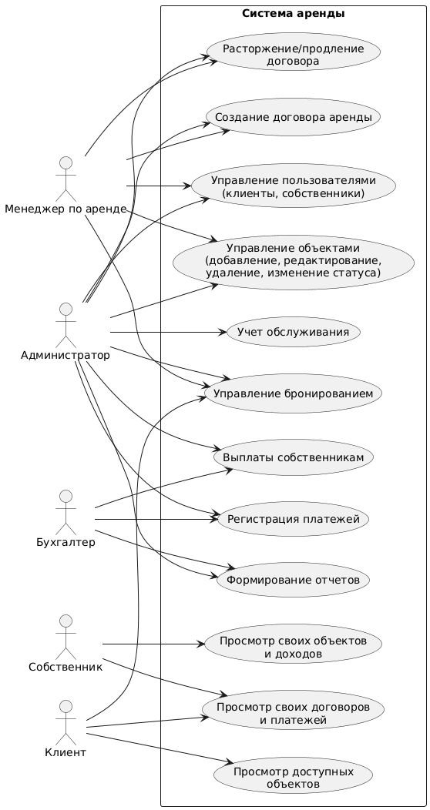
Логическая схема БД
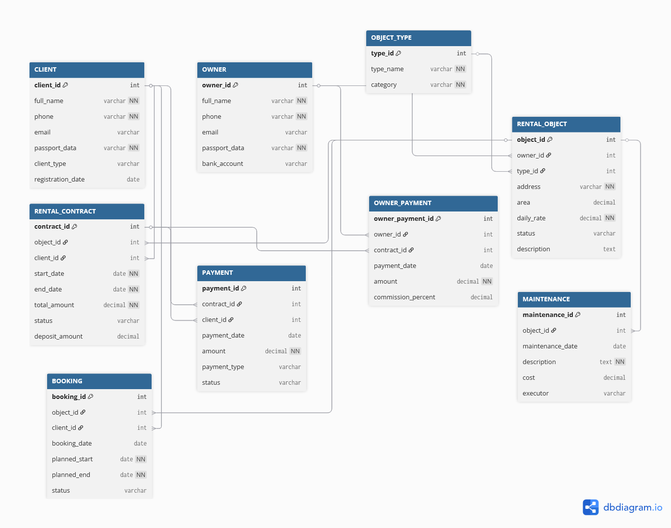

SQL Server
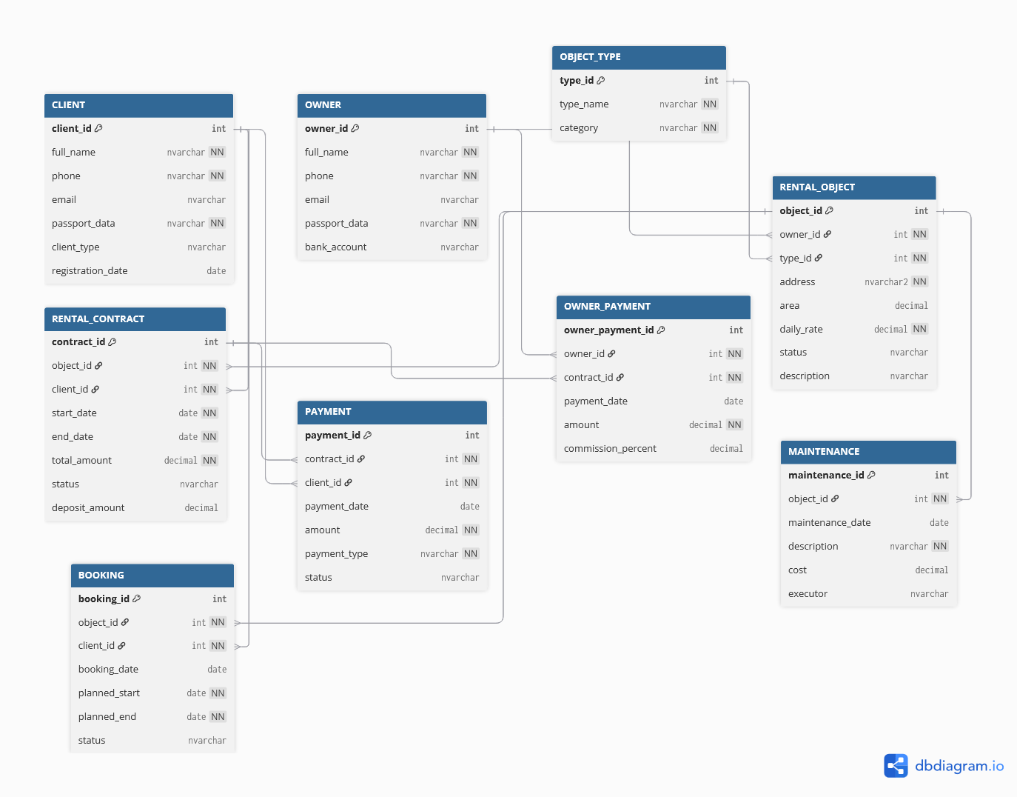

Oracle
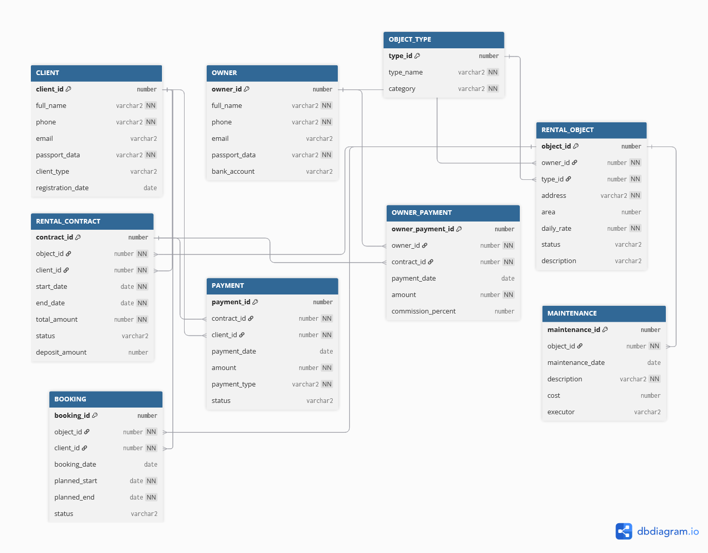

Оценка сроков и ресурсов:
- Проектирование (2-3 дня)
- Нормализация и оптимизация (1-2 дня)
- Создание физической схемы БД (1-2 дня)
- Тестирование и отладка (2 дня)
- Документирование (1 день)
Итог: 7-10 дней

Созданные таблицы в SQL Server
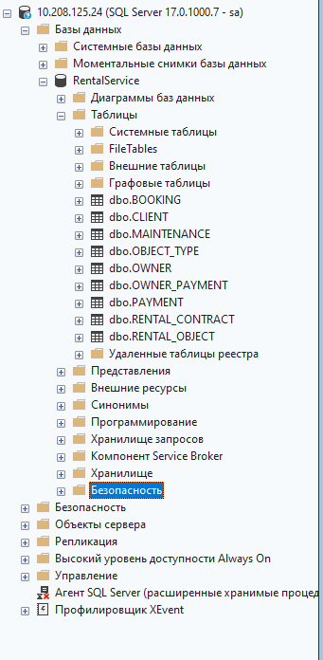

Созданные таблицы в Oracle
